Вариант 1

Задание 1.

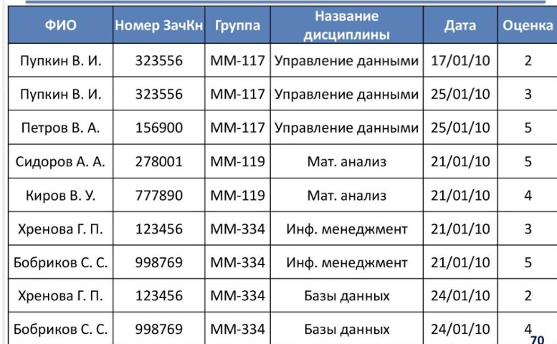

Ответ:

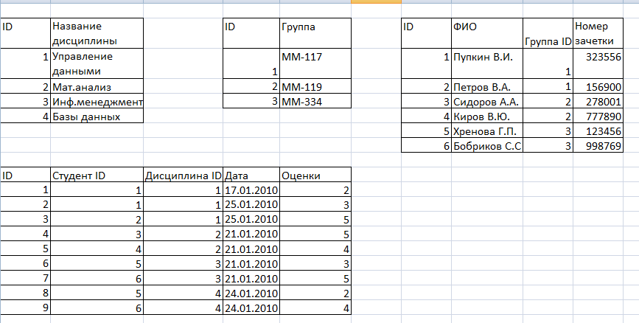

Задание 2.

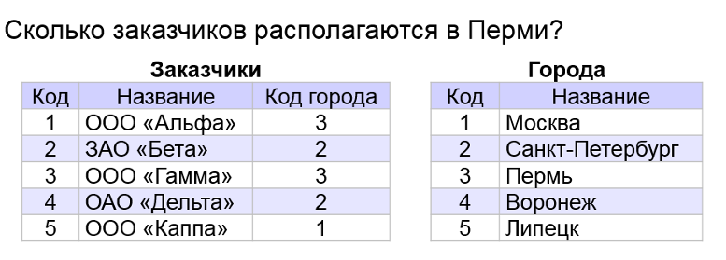

Ответ: в Перми располагаются 2 заказчика

Задание 3.

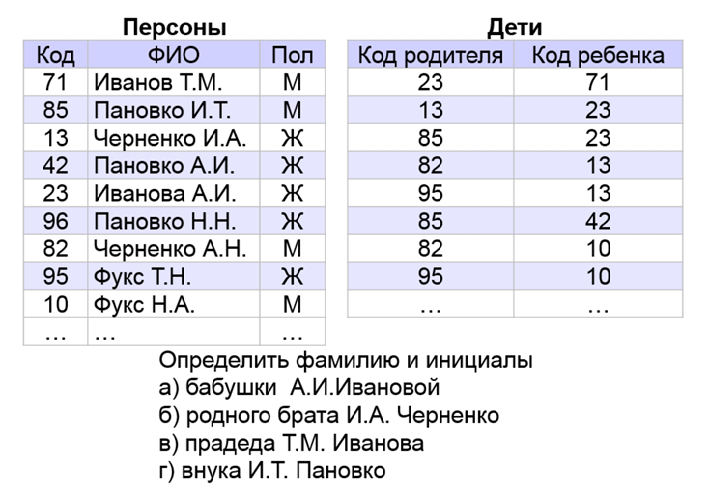

Ответ: 1) Фукс Т.Н

2) Фукс Н.А

3) Черненко А.Н

4) Иванов Т.М

Задание 4.

Постройте концептуальную, логическую схемы для задачи: Справочник абитуриента. База вузов: наименование, адрес, перечень специальностей, конкурс прошлого года по каждой специальности (дневной, вечерней, заочной форм), размер оплаты при договорном обучении.

